了解红色历史，理想报效祖国

-----关于重庆816地下核工厂的参观报告
高2025届2班谢雨彤

为深入了解革命精神，探索红色文化，提高本人素质，树立理想以报效祖国，在学校及家人的支持下，我于2022年10月1日；到重庆816地下核工厂学习。在一天的时间里，通过实地考察，所闻所见，收获颇丰。
现总结报告如下:
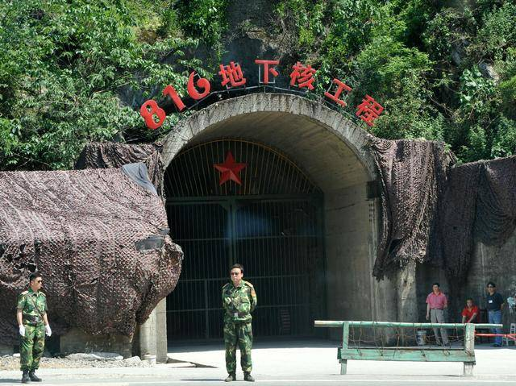

参观地基本情况
军工洞体紧靠乌江，背靠武陵山。山高林密的小山包下，隐匿着工程浩大的地下核工厂，但从外貌看，除笔直高大的排风烟囱外，看不出任何工程的痕迹。为修建该工程，整座大山被挖空，洞厅共9层高达79.6米，总长24公里。洞体施工挖出的石方量有151万立方米，如果将这些石渣筑成一米见方的石墙，可长达1500公里;山体周围共有大小19个洞口，根据不同规划，人员出入口、汽车通行洞、排风洞、排水沟、仓库等应有尽有;里面共有大小洞室18个，道路、导洞、支洞、隧道等130多条。

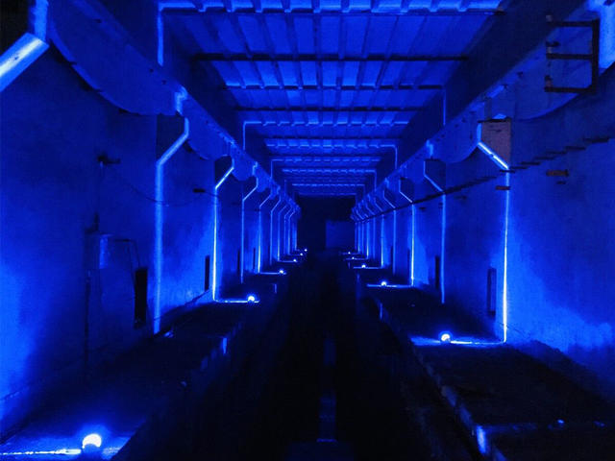
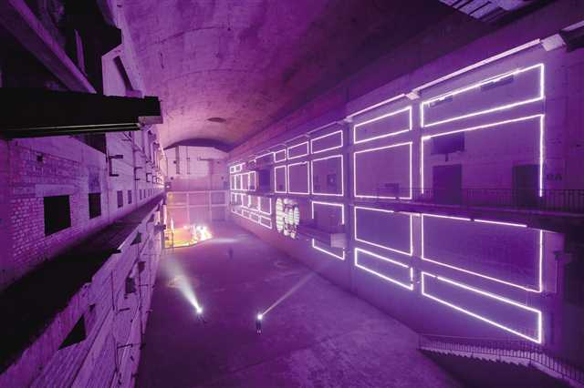

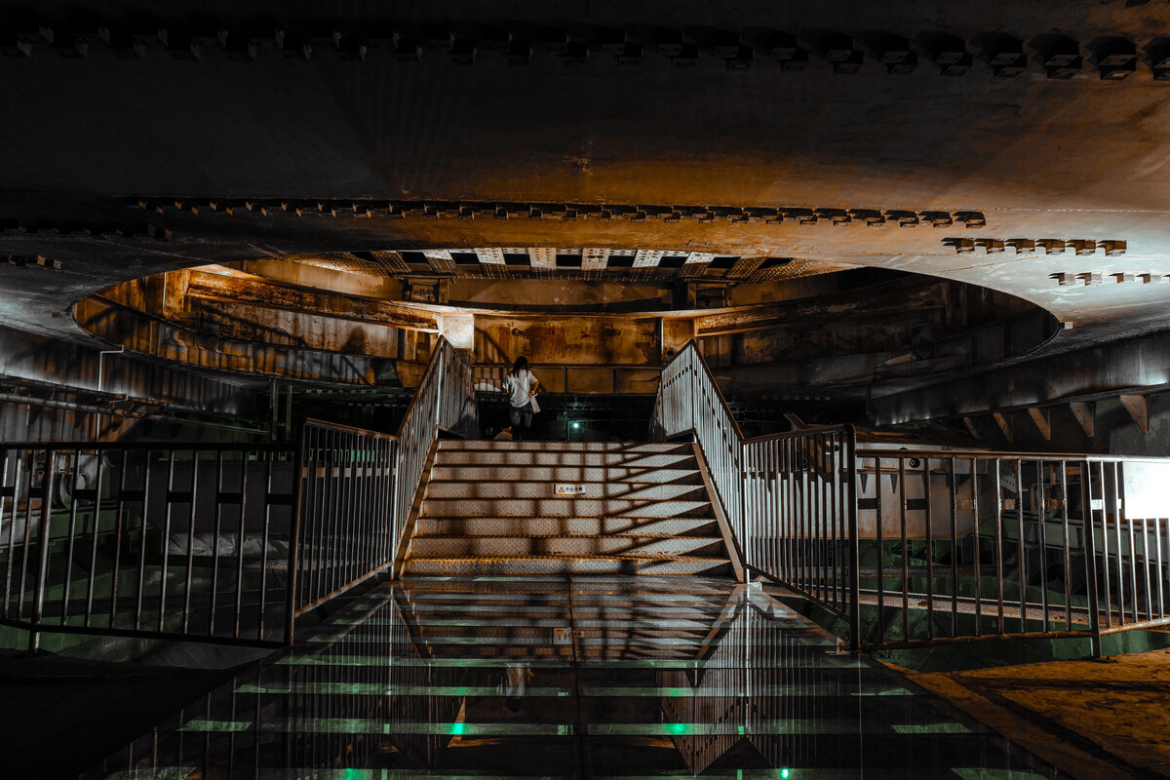

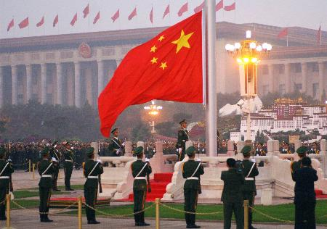个人感想
原816厂土建工程师靳文国曾说，816洞体是个人工奇迹，它所承载的历史记忆，是很难以介绍旅游项目的方式说清楚的。
据了解，当时正值50年代末，中苏关系急剧恶化，在中国参与援建的苏联专家被全部撤回，我们的军事工业则变得无秘密可言。1964年8月4日，越南战争中，美国炸弹落到了北部湾和海南岛。当时中央认为，工厂集中在大城市和沿海地区不利于备战。于是发起了“三线建设”。重庆涪陵的白涛镇山高林密，气候多雾，具有良好的隐蔽性，所以被定为了816工程基地。
由此可见，对一个民族，一个国家，唯有发展自身实力，才能在世界舞台上站稳脚跟。我们是幸福的一代，最终也会成为成长的一代，成材的一代。少年强则国强，为助力祖国发展，我将会用行动来实践中华儿女的宣言：发愤图强学习，理想报效祖国。

